

**Relatório de Sistema**

**São Paulo (SP)**

**2020**

Sumário

Integrantes 4

**MODULOS** 5

1. ACESSO 5

2. ANÚNCIOS 5

3. COMPRAR 5

4. FEEDBACK 5

**LINKS** 5

TRELLO: 5

GITHUB: 5

RELATÓRIO: 5

FIGMA: 5

DIAGRAMA DE CLASS: 5

**CASO DE USO** 6

UC - ACESSO 7

001. Cadastrar Cliente 7

002. Logar. 7

003. Alterar Senha 7

004. Cadastro de Funcionário 7

005. Remover Funcionário 7

UC – ANÚNCIOS 8

001. Listar Livros 8

002. Pesquisar Livros por Filtro 8

003. Favorita Livro 8

004. Selecionar Produto 8

005. Adicionar Livro 8

UC – COMPRA 9

001. Adicionar Livro ao Carrinho de Compra 9

002. Excluir Livro ao Carrinho de Compra 9

003. Calcular frete 9

004. Calcular total da Compra 9

005. Comprar Livro 9

006. Cancelar Compra 9

UC - FEEDBACK 10

001. Dar Feedback 10

002. Listar Feedback 10

003. Alterar Feedback 10

**DIAGRAMA DE CLASSE** 11

**PROTÓTIPOS** 13

PROT.001 - HOME 14

PROT.002 – LOGIN/ CADASTRO 15

PROT – 003.VALIDAR USUÁRIO 16

PROT - 004.ALTERAR SENHA 17

PROT – 005.CADASTRO FUNCIONARIO 18

PROT 006.FAVORITOS 19

PROT – 007.INFORMACÕES DE PRODUTO 20

PROT – 008.PERFIL 21

PROT – 009.CARRINHO 22

**DER** 23

MODELAGEM DO BANCO DE DADOS 24

SCRIPT SQL 25

# Integrantes

## Pedro Oliveira Sousa Nº 38

## Rebecca Vitória Dos Santos Reis Nº 29

## Ramon De Souza da Silva Nº 28

# **MODULOS**

## ACESSO

## ANÚNCIOS

## COMPRAR

## FEEDBACK

# **LINKS**

TRELLO: [**https://trello.com/b/fWcf3EPE/tcc**](https://trello.com/b/fWcf3EPE/tcc)

GITHUB:[**https://github.com/RebeccaSantos/TCC/**](https://github.com/RebeccaSantos/TCC/)

RELATÓRIO:[**https://github.com/RebeccaSantos/TCC/blob/master/analise/Relatorio%20de%20Sistema.pdf**](https://github.com/RebeccaSantos/TCC/blob/master/analise/Relatorio%20de%20Sistema.pdf)

FIGMA:[**https://www.figma.com/file/LEPJhYa0xzfAVbS0lkzy7m/Untitled?node-id=0%3A1**](https://www.figma.com/file/LEPJhYa0xzfAVbS0lkzy7m/Untitled?node-id=0%3A1)

DIAGRAMA DE CLASS:[**https://github.com/RebeccaSantos/TCC/blob/master/analise/casos%20de%20uso/diagrama%20de%20classe/diagrama%20de%20class.pdf**](https://github.com/RebeccaSantos/TCC/blob/master/analise/casos%20de%20uso/diagrama%20de%20classe/diagrama%20de%20class.pdf)

# **CASO DE USO**

## UC - ACESSO

|  |
| --- |
| 001. Cadastrar Cliente - Usuário que acessarem o site deve conseguir realizar seu cadastro para terem acesso a [compra, favoritos, carinho], neste cadastro é obrigatório a coleta no nome completo, cpf, email, usuário e senha. |
| 002. Logar. -Já devidamente cadastrado no sistema deve ser possível realizar login com seu email ou usuário e senha. |
| 003. Alterar Senha - Caso necessário o usuário deve poder realizar o cadastro de sua senha, para isso deve informar o cpf e número de telefone ou e-mail cadastrado, após informar os dados será enviado para ele um código que deverá digitar no código par pode alterar sua senha, tempo valido do código é de 2 horas. |
| 004. Cadastro de Funcionário – O cadastro de funcionário é permitido apenas aos funcionários com cargo de administrador do sistema, dados a eles a função de cadastrar todos os funcionários que adicionaram novos anúncios ao sistema. |
| 005. Remover Funcionário - Os funcionários administradores ponderam remover os funcionários cadastrados no sistema. |

## UC – ANÚNCIOS

|  |
| --- |
| 001. Listar Livros - Não é necessário ter cadastro de para acessar essa funcionalidade, nela deve ser possível visualizar todos os livros cadastrados no sistema. Caso o usuário esteja logado o sistema poderá se basear em suar ultimas compras, carinhos e produtos adicionados como favoritos para trazer um catalogo mais utilizado ao usuário. |
| 002. Pesquisar Livros por Filtro - Não é necessário ter cadastro de para acessar essa funcionalidade, nela deve ser possível adicionar filtros a pesquisa [por gênero, ano de lançamento, título, autor, editora, edição ...]. |
| 003. Favorita Livro - Nesta funcionalidade usuário deve estar devidamente cadastrado como listado no requisito 001.Cadastrar Cliente do modulo de acesso, nela o usuário do sistema poderá adicionar os livros que tem interesse uma sua lista de favoritos facilitando o acesso a ele. |
| 004. Selecionar Produto - Não é necessário ter cadastro de para acessar essa funcionalidade, após consultar os livros no catálogo, deve ser possível visualizar todas as informações de um livro ao seleciono, tendo também com adicionar ao carrinho, ler a sinopse do livro, calcular frete. |
| 005. Adicionar Livro - Funcionários deve conseguir adicionar livros ao sistema, a partir na página de adicionar livro deve ser possível adicionar autor, editora e total as outras informações de um livro |

## UC – COMPRA

|  |
| --- |
| 001. Adicionar Livro ao Carrinho de Compra - Não é necessário ter cadastro de para acessar essa funcionalidade, nela deve ser possível visualizar todos os livros cadastrados no sistema. Caso o usuário esteja logado o sistema poderá se basear em suar ultimas compras, carinhos e produtos adicionados como favoritos para trazer um catalogo mais utilizado ao usuário. |
| 002. Excluir Livro ao Carrinho de Compra - Não é necessário ter cadastro de para acessar essa funcionalidade, nela deve ser possível adicionar filtros a pesquisa [por gênero, ano de lançamento, título, autor, editora, edição ...]. |
| 003. Calcular frete - Nesta funcionalidade usuário deve estar devidamente cadastrado como listado no requisito 001.Cadastrar Cliente do modulo de acesso, nela o usuário do sistema poderá adicionar os livros que tem interesse uma sua lista de favoritos facilitando o acesso a ele. |
| 004. Calcular total da Compra - Não é necessário ter cadastro de para acessar essa funcionalidade, após consultar os livros no catálogo, deve ser possível visualizar todas as informações de um livro ao seleciono, tendo também com adicionar ao carrinho, ler a sinopse do livro, calcular frete. |
| 005. Comprar Livro - Funcionários deve conseguir adicionar livros ao sistema, a partir na página de adicionar livro deve ser possível adicionar autor, editora e total as outras informações de um livro |
| 006. Cancelar Compra - Cliente deve poder cancelar uma comprar, essa compra não deve ser comprada caso o item ainda não tenha sido enviado caso já tenha cliente deve aguarda sua chegada e fazer o pedido de reembolso. |

## UC - FEEDBACK

|  |  |  |
| --- | --- | --- |
| 001. Dar Feedback - Deve ser possível que a cada livro que um cliente compre ele possa avaliar e comentar sua experiencia com essa compra. | | |
| 002. Listar Feedback - Clientes devem poder visualizar todos os seus feedbacks outros clientes devem também pode consultar os comentários de outros clientes na aba de consulta os livros para poderem ter conhecimento de outros usuários sobre o livre que desejam adquirir. | | |
| 003. Alterar Feedback - Deve ser possível alterar a avaliação e os comentários de um feedback. | | |
| **Níveis** | |
|  | Emergentes |
|  | Urgente |
|  | Não Urgente |

# **DIAGRAMA DE CLASSE**

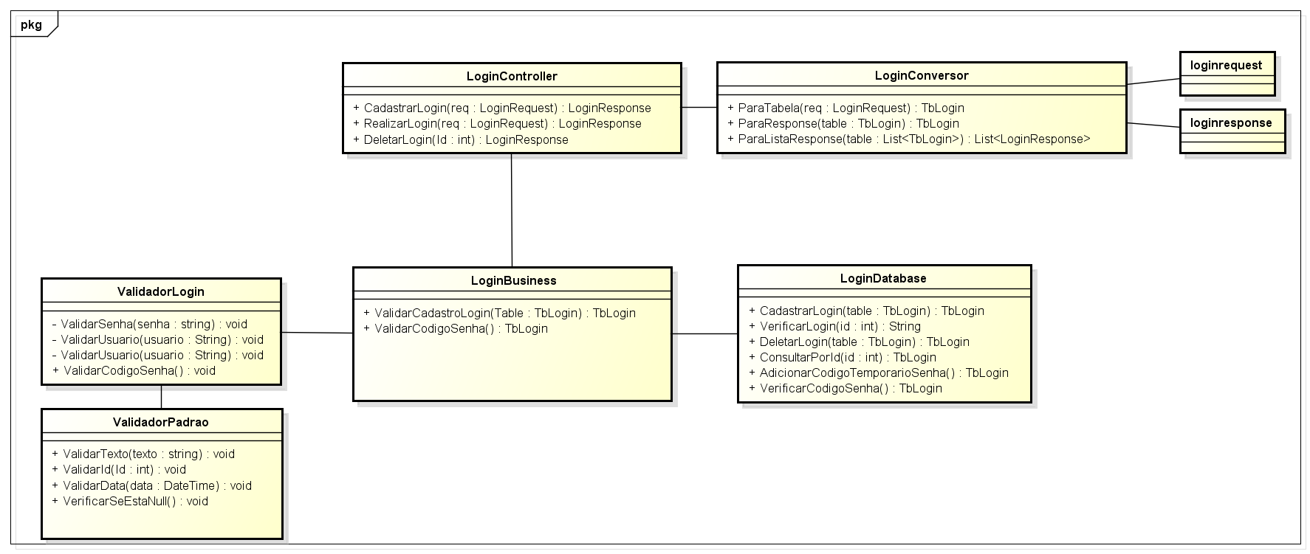

# **PROTÓTIPOS**

|  |
| --- |
| PROT.001 - HOME |
|  |
| EVENTO: 001.CATEGORIA. CLICK  ENTRADA: SELEÇÃO DE CATEGORIA  SAIDA: ATUALIZAÇÃO DAS PAGINA COM ITENS DA CATEGORIA SELECIONADA  EVENTO: 002.PESQUISAR.CLICK  ENTRADA: TEXTO – PESQUISA[NOME, AUTOR, EDITORA, AVALIACAO]  SAIDA: ATUALIZAÇÃO DAS PAGINA COM ITENS DA PESQUISA  EVENTO: 002.FAVARITOS.CLICK  SAIDA: REDIRE3IONA*[](#_PROT_006.FAVORITOS)* *[PROT 006.FAVORITOS ]*  EVENTO: 004.CARRINHO.CLICK  SAIDA: REDIRECIONA*[* PROT 007.FAVORITOS*]*  EVENTO: 005.PERFIL.CLICK  SAIDA: SER ESTIVER LOGADO => REDIRECIONA[ PROT – 009.PERFIL], SE NÃO REDIRECIONADO PARA*[PROT.002 – LOGIN/CADASTRO]*  EVENTO: 006.LIVRO.CLICK  SAIDA: REDIRECIONAMENTO PARA *[PROT – 007.INFORMACÕES DE PRODUTO]* |

|  |
| --- |
| PROT.002 – LOGIN/ CADASTRO |
|  |
|  |

|  |
| --- |
| PROT – 003.VALIDAR USUÁRIO |
|  |
| EVENTO: 001.OK.CLICK  ENTRADA: EMAIL  SAIDA: ENVIO DE EMAIL COM CÓDIGO DE VERIFICAÇÃO  EVENTO: 002.ENVIAR.CLICK  ENTRADA: CÓDIGO DE VERIFICAÇÃO  SAIDA: REDIRECIONAMENTO PARA *[PROT - 004.ALTERAR SENHA]* |

|  |
| --- |
| PROT - 004.ALTERAR SENHA |
|  |
| EVENTO: 001.TROCAR SENHA.CLICK  ENTRADA: NOVA SENHA, CONFIRMAÇÃO NOVA SENHA  SAÍDA: REDIRECIONAMENTO PARA *[PROT – 008.PERFIL]* |

|  |
| --- |
| PROT – 005.CADASTRO FUNCIONARIO |
|  |
| EVENTO: 001.COMFIRMAR.CLICK  ENTRADA: NOME, CPF, DATA DE NASCIMENTO, EMAIL, SENHA, REPITIR SENHA, TELEFONE/CELULAR, ESTADO, CIDADE, ENDEREÇO, CEP, NUMERO RESIDENCIAL, COMPLEMENTO.  SAIDA: REDIRECIONAMENTO PARA PAGINA DE INSERÇÃO DE PRODUTO |

|  |
| --- |
| PROT 006.FAVORITOS |
|  |
| EVENTO: 001.VER PRODUTO.CLICK  SAÍDA: REDIRECIONAMENTO PARA *[PROT – 007.INFORMACÕES DE PRODUTO]*  EVENTO: 002.FAVORITO(ESTRELA).CLICK  SAÍDA: REMOVE ITEM DOS FAVORITOS E RECARREGA A PAGINA |

|  |
| --- |
| PROT – 007.INFORMACÕES DE PRODUTO |
|  |
| EVENTO: 001.ADICIONAR NO CARRINHO.CLICK  SAÍDA: REDIRECIONAMENTO PARA *[PROT – 009.CARRINHO]* |

|  |
| --- |
| PROT – 008.PERFIL |
|  |
|  |

|  |
| --- |
| PROT – 009.CARRINHO |
|  |
| EVENTO: 001.FINALIZAR COMPRA.CLICK  SAÍDA: REDIRECIONAMENTO PARA*[PROT.001 - HOME]* |

# **DER**

## MODELAGEM DO BANCO DE DADOS

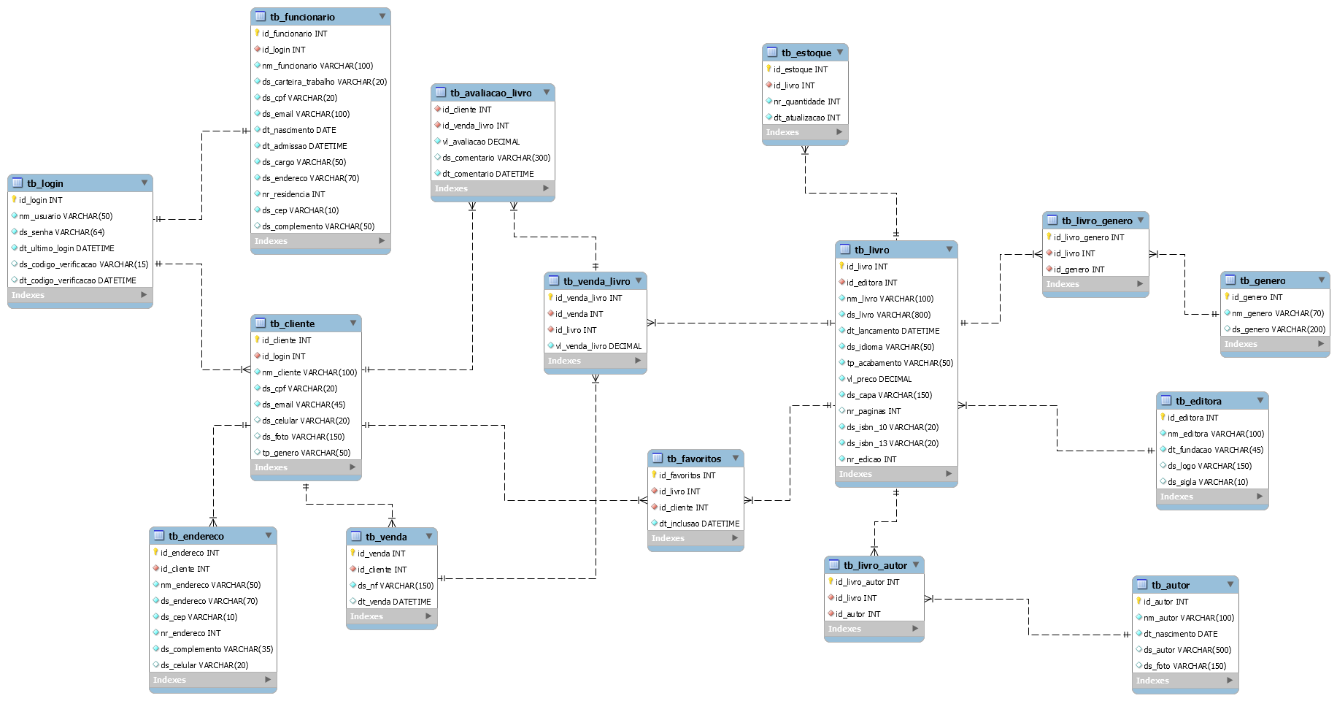

## SCRIPT SQL

[LINK DO SCRIPT NO GIT HUB](https://github.com/RebeccaSantos/TCC/blob/master/analise/der/script.sql)

-- -----------------------------------------------------

-- Mapear banco de dados:

-- dotnet ef dbcontext scaffold "server=localhost;user id=root;password=45923617xx;database=db_next_gen_books" Pomelo.EntityFrameworkCore.MySql -o Models --data-annotations --force

-- -----------------------------------------------------

-- -----------------------------------------------------

-- Schema db_next_gen_books

-- -----------------------------------------------------

DROP DATABASE IF EXISTS `db_next_gen_books`;

CREATE DATABASE IF NOT EXISTS `db_next_gen_books`;

USE `db_next_gen_books`;

-- -----------------------------------------------------

-- Table `db_next_gen_books`.`tb_login`

-- -----------------------------------------------------

CREATE TABLE IF NOT EXISTS `db_next_gen_books`.`tb_login` (

`id_login` INT NOT NULL AUTO_INCREMENT,

`nm_usuario` VARCHAR(50) NOT NULL,

`ds_senha` VARCHAR(64) NOT NULL,

`dt_ultimo_login` DATETIME NOT NULL,

`ds_codigo_verificacao` VARCHAR(15) NULL,

`dt_codigo_verificacao` DATETIME NULL,

PRIMARY KEY (`id_login`)

) ENGINE = InnoDB;

-- -----------------------------------------------------

-- Table `db_next_gen_books`.`tb_funcionario`

-- -----------------------------------------------------

CREATE TABLE IF NOT EXISTS `db_next_gen_books`.`tb_funcionario` (

`id_funcionario` INT NOT NULL AUTO_INCREMENT,

`id_login` INT NOT NULL,

`nm_funcionario` VARCHAR(100) NOT NULL,

`ds_carteira_trabalho` VARCHAR(20) NOT NULL,

`ds_cpf` VARCHAR(20) NOT NULL,

`ds_email` VARCHAR(100) NOT NULL,

`dt_nascimento` DATE NOT NULL,

`dt_admissao` DATETIME NOT NULL,

`ds_cargo` VARCHAR(50) NOT NULL,

`ds_endereco` VARCHAR(70) NOT NULL,

`nr_residencia` INT NOT NULL,

`ds_cep` VARCHAR(10) NOT NULL,

`ds_complemento` VARCHAR(50) NULL,

PRIMARY KEY (`id_funcionario`),

INDEX `fk_tb_funcionario_tb_login1_idx` (`id_login` ASC) VISIBLE,

FOREIGN KEY (`id_login`)REFERENCES `db_next_gen_books`.`tb_login` (`id_login`) ON DELETE NO ACTION ON UPDATE NO ACTION

) ENGINE = InnoDB;

-- -----------------------------------------------------

-- Table `db_next_gen_books`.`tb_cliente`

-- -----------------------------------------------------

CREATE TABLE IF NOT EXISTS `db_next_gen_books`.`tb_cliente` (

`id_cliente` INT NOT NULL AUTO_INCREMENT,

`id_login` INT NOT NULL,

`nm_cliente` VARCHAR(100) NOT NULL,

`ds_cpf` VARCHAR(20) NOT NULL,

`ds_email` VARCHAR(45) NOT NULL,

`ds_celular` VARCHAR(20) NULL,

`ds_foto` VARCHAR(150) NULL,

PRIMARY KEY (`id_cliente`),

INDEX `id_login_idx` (`id_login` ASC) VISIBLE,

UNIQUE INDEX `ds_foto_UNIQUE` (`ds_foto` ASC) VISIBLE,

FOREIGN KEY (`id_login`) REFERENCES `db_next_gen_books`.`tb_login` (`id_login`) ON DELETE NO ACTION ON UPDATE NO ACTION

) ENGINE = InnoDB;

-- -----------------------------------------------------

-- Table `db_next_gen_books`.`tb_endereco`

-- -----------------------------------------------------

CREATE TABLE IF NOT EXISTS `db_next_gen_books`.`tb_endereco` (

`id_endereco` INT NOT NULL AUTO_INCREMENT,

`id_cliente` INT NOT NULL,

`nm_endereco` VARCHAR(50) NOT NULL,

`ds_endereco` VARCHAR(70) NOT NULL,

`ds_cep` VARCHAR(10) NOT NULL,

`nr_endereco` INT NOT NULL,

`ds_complemento` VARCHAR(35) NOT NULL,

`ds_celular` VARCHAR(20) NULL,

PRIMARY KEY (`id_endereco`),

INDEX `id_cliente_idx` (`id_cliente` ASC) VISIBLE,

FOREIGN KEY (`id_cliente`)

REFERENCES `db_next_gen_books`.`tb_cliente` (`id_cliente`) ON DELETE NO ACTION ON UPDATE NO ACTION

) ENGINE = InnoDB;

-- -----------------------------------------------------

-- Table `db_next_gen_books`.`tb_editora`

-- -----------------------------------------------------

CREATE TABLE IF NOT EXISTS `db_next_gen_books`.`tb_editora` (

`id_editora` INT NOT NULL AUTO_INCREMENT,

`nm_editora` VARCHAR(100) NOT NULL,

`dt_fundacao` VARCHAR(45) NOT NULL,

`ds_logo` VARCHAR(150) NULL,

`ds_sigla` VARCHAR(10) NULL,

PRIMARY KEY (`id_editora`)

) ENGINE = InnoDB;

-- -----------------------------------------------------

-- Table `db_next_gen_books`.`tb_livro`

-- -----------------------------------------------------

CREATE TABLE IF NOT EXISTS `db_next_gen_books`.`tb_livro` (

`id_livro` INT NOT NULL AUTO_INCREMENT,

`id_editora` INT NOT NULL,

`nm_livro` VARCHAR(100) NOT NULL,

`id_autor` INT NOT NULL,

`ds_genero` VARCHAR(60) NOT NULL,

`dt_lancamento` DATETIME NOT NULL,

`ds_capa` VARCHAR(150) NULL,

`ds_idioma` VARCHAR(50) NOT NULL,

`tp_acabamento` VARCHAR(50) NOT NULL,

`vl_preco` DECIMAL NOT NULL,

`nr_paginas` INT NULL,

`ds_isbn_10` VARCHAR(20) NOT NULL,

`ds_isbn_13` VARCHAR(20) NOT NULL,

`nr_edicao` INT NOT NULL,

PRIMARY KEY (`id_livro`),

INDEX `id_editora_idx` (`id_editora` ASC) VISIBLE,

UNIQUE INDEX `ds_capa_UNIQUE` (`ds_capa` ASC) VISIBLE,

CONSTRAINT `id_editora` FOREIGN KEY (`id_editora`) REFERENCES `db_next_gen_books`.`tb_editora` (`id_editora`) ON DELETE NO ACTION ON UPDATE NO ACTION

) ENGINE = InnoDB;

-- -----------------------------------------------------

-- Table `db_next_gen_books`.`tb_autor`

-- -----------------------------------------------------

CREATE TABLE IF NOT EXISTS `db_next_gen_books`.`tb_autor` (

`id_autor` INT NOT NULL AUTO_INCREMENT,

`nm_autor` VARCHAR(100) NOT NULL,

`dt_nascimento` DATE NOT NULL,

`ds_autor` VARCHAR(500) NULL,

`ds_foto` VARCHAR(150) NULL,

PRIMARY KEY (`id_autor`)

) ENGINE = InnoDB;

-- -----------------------------------------------------

-- Table `db_next_gen_books`.`tb_livro_autor`

-- -----------------------------------------------------

CREATE TABLE IF NOT EXISTS `db_next_gen_books`.`tb_livro_autor` (

`id_livro_autor` INT NOT NULL AUTO_INCREMENT,

`id_livro` INT NOT NULL,

`id_autor` INT NOT NULL,

PRIMARY KEY (`id_livro_autor`),

INDEX `id_livro_idx` (`id_livro` ASC) VISIBLE,

INDEX `id_autor_idx` (`id_autor` ASC) VISIBLE,

FOREIGN KEY (`id_livro`) REFERENCES `db_next_gen_books`.`tb_livro` (`id_livro`) ON DELETE NO ACTION ON UPDATE NO ACTION,

FOREIGN KEY (`id_autor`) REFERENCES `db_next_gen_books`.`tb_autor` (`id_autor`) ON DELETE NO ACTION ON UPDATE NO ACTION

) ENGINE = InnoDB;

-- -----------------------------------------------------

-- Table `db_next_gen_books`.`tb_genero`

-- -----------------------------------------------------

CREATE TABLE IF NOT EXISTS `db_next_gen_books`.`tb_genero` (

`id_genero` INT NOT NULL AUTO_INCREMENT,

`nm_genero` VARCHAR(70) NOT NULL,

`ds_genero` VARCHAR(200) NULL,

PRIMARY KEY (`id_genero`)

) ENGINE = InnoDB;

-- -----------------------------------------------------

-- Table `db_next_gen_books`.`tb_livro_genero`

-- -----------------------------------------------------

CREATE TABLE IF NOT EXISTS `db_next_gen_books`.`tb_livro_genero` (

`id_livro_genero` INT NOT NULL AUTO_INCREMENT,

`id_livro` INT NOT NULL,

`id_genero` INT NOT NULL,

PRIMARY KEY (`id_livro_genero`),

INDEX `id_livro_idx` (`id_livro` ASC) VISIBLE,

INDEX `id_genero_idx` (`id_genero` ASC) VISIBLE,

FOREIGN KEY (`id_livro`) REFERENCES `db_next_gen_books`.`tb_livro` (`id_livro`) ON DELETE NO ACTION ON UPDATE NO ACTION,

FOREIGN KEY (`id_genero`) REFERENCES `db_next_gen_books`.`tb_genero` (`id_genero`) ON DELETE NO ACTION ON UPDATE NO ACTION

) ENGINE = InnoDB;

-- -----------------------------------------------------

-- Table `db_next_gen_books`.`tb_favoritos`

-- -----------------------------------------------------

CREATE TABLE IF NOT EXISTS `db_next_gen_books`.`tb_favoritos` (

`id_favoritos` INT NOT NULL AUTO_INCREMENT,

`id_livro` INT NOT NULL,

`id_cliente` INT NOT NULL,

`dt_inclusao` DATETIME NOT NULL,

PRIMARY KEY (`id_favoritos`),

UNIQUE INDEX `id_livro_UNIQUE` (`id_livro` ASC) VISIBLE,

INDEX `id_cliente_idx` (`id_cliente` ASC) VISIBLE,

FOREIGN KEY (`id_cliente`) REFERENCES `db_next_gen_books`.`tb_cliente` (`id_cliente`) ON DELETE NO ACTION ON UPDATE NO ACTION,

FOREIGN KEY (`id_livro`) REFERENCES `db_next_gen_books`.`tb_livro` (`id_livro`) ON DELETE NO ACTION ON UPDATE NO ACTION

) ENGINE = InnoDB;

-- -----------------------------------------------------

-- Table `db_next_gen_books`.`tb_venda`

-- -----------------------------------------------------

CREATE TABLE IF NOT EXISTS `db_next_gen_books`.`tb_venda` (

`id_venda` INT NOT NULL AUTO_INCREMENT,

`id_cliente` INT NOT NULL,

`ds_nf` VARCHAR(150) NOT NULL,

`dt_venda` DATETIME NULL,

PRIMARY KEY (`id_venda`),

INDEX `id_cliente_idx` (`id_cliente` ASC) VISIBLE,

FOREIGN KEY (`id_cliente`) REFERENCES `db_next_gen_books`.`tb_cliente` (`id_cliente`) ON DELETE NO ACTION ON UPDATE NO ACTION

) ENGINE = InnoDB;

-- -----------------------------------------------------

-- Table `db_next_gen_books`.`tb_venda_livro`

-- -----------------------------------------------------

CREATE TABLE IF NOT EXISTS `db_next_gen_books`.`tb_venda_livro` (

`id_venda_livro` INT NOT NULL AUTO_INCREMENT,

`id_venda` INT NOT NULL,

`id_livro` INT NOT NULL,

`vl_venda_livro` DECIMAL NOT NULL,

PRIMARY KEY (`id_venda_livro`),

INDEX `id_venda_idx` (`id_venda` ASC) VISIBLE,

INDEX `id_livro_idx` (`id_livro` ASC) VISIBLE,

FOREIGN KEY (`id_venda`) REFERENCES `db_next_gen_books`.`tb_venda` (`id_venda`) ON DELETE NO ACTION ON UPDATE NO ACTION,

FOREIGN KEY (`id_livro`) REFERENCES `db_next_gen_books`.`tb_livro` (`id_livro`) ON DELETE NO ACTION ON UPDATE NO ACTION

) ENGINE = InnoDB;

-- -----------------------------------------------------

-- Table `db_next_gen_books`.`tb_avaliacao_livro`

-- -----------------------------------------------------

CREATE TABLE IF NOT EXISTS `db_next_gen_books`.`tb_avaliacao_livro` (

`id_cliente` INT NOT NULL,

`id_venda_livro` INT NOT NULL,

`vl_avaliacao` DECIMAL NOT NULL,

`ds_comentario` VARCHAR(300) NULL,

`dt_comentario` DATETIME NOT NULL,

INDEX `id_cliente_idx` (`id_cliente` ASC) VISIBLE,

INDEX `id_venda_livro_idx` (`id_venda_livro` ASC) VISIBLE,

FOREIGN KEY (`id_cliente`) REFERENCES `db_next_gen_books`.`tb_cliente` (`id_cliente`) ON DELETE NO ACTION ON UPDATE NO ACTION,

FOREIGN KEY (`id_venda_livro`) REFERENCES `db_next_gen_books`.`tb_venda_livro` (`id_venda_livro`) ON DELETE NO ACTION ON UPDATE NO ACTION

) ENGINE = InnoDB;

-- -----------------------------------------------------

-- Table `db_next_gen_books`.`tb_estoque`

-- -----------------------------------------------------

CREATE TABLE IF NOT EXISTS `db_next_gen_books`.`tb_estoque` (

`id_estoque` INT NOT NULL AUTO_INCREMENT,

`id_livro` INT NOT NULL,

`nr_quantidade` INT NOT NULL,

`dt_atualizacao` INT NOT NULL,

PRIMARY KEY (`id_estoque`),

INDEX `id_livro_idx` (`id_livro` ASC) VISIBLE,

FOREIGN KEY (`id_livro`) REFERENCES `db_next_gen_books`.`tb_livro` (`id_livro`) ON DELETE NO ACTION ON UPDATE NO ACTION

) ENGINE = InnoDB;